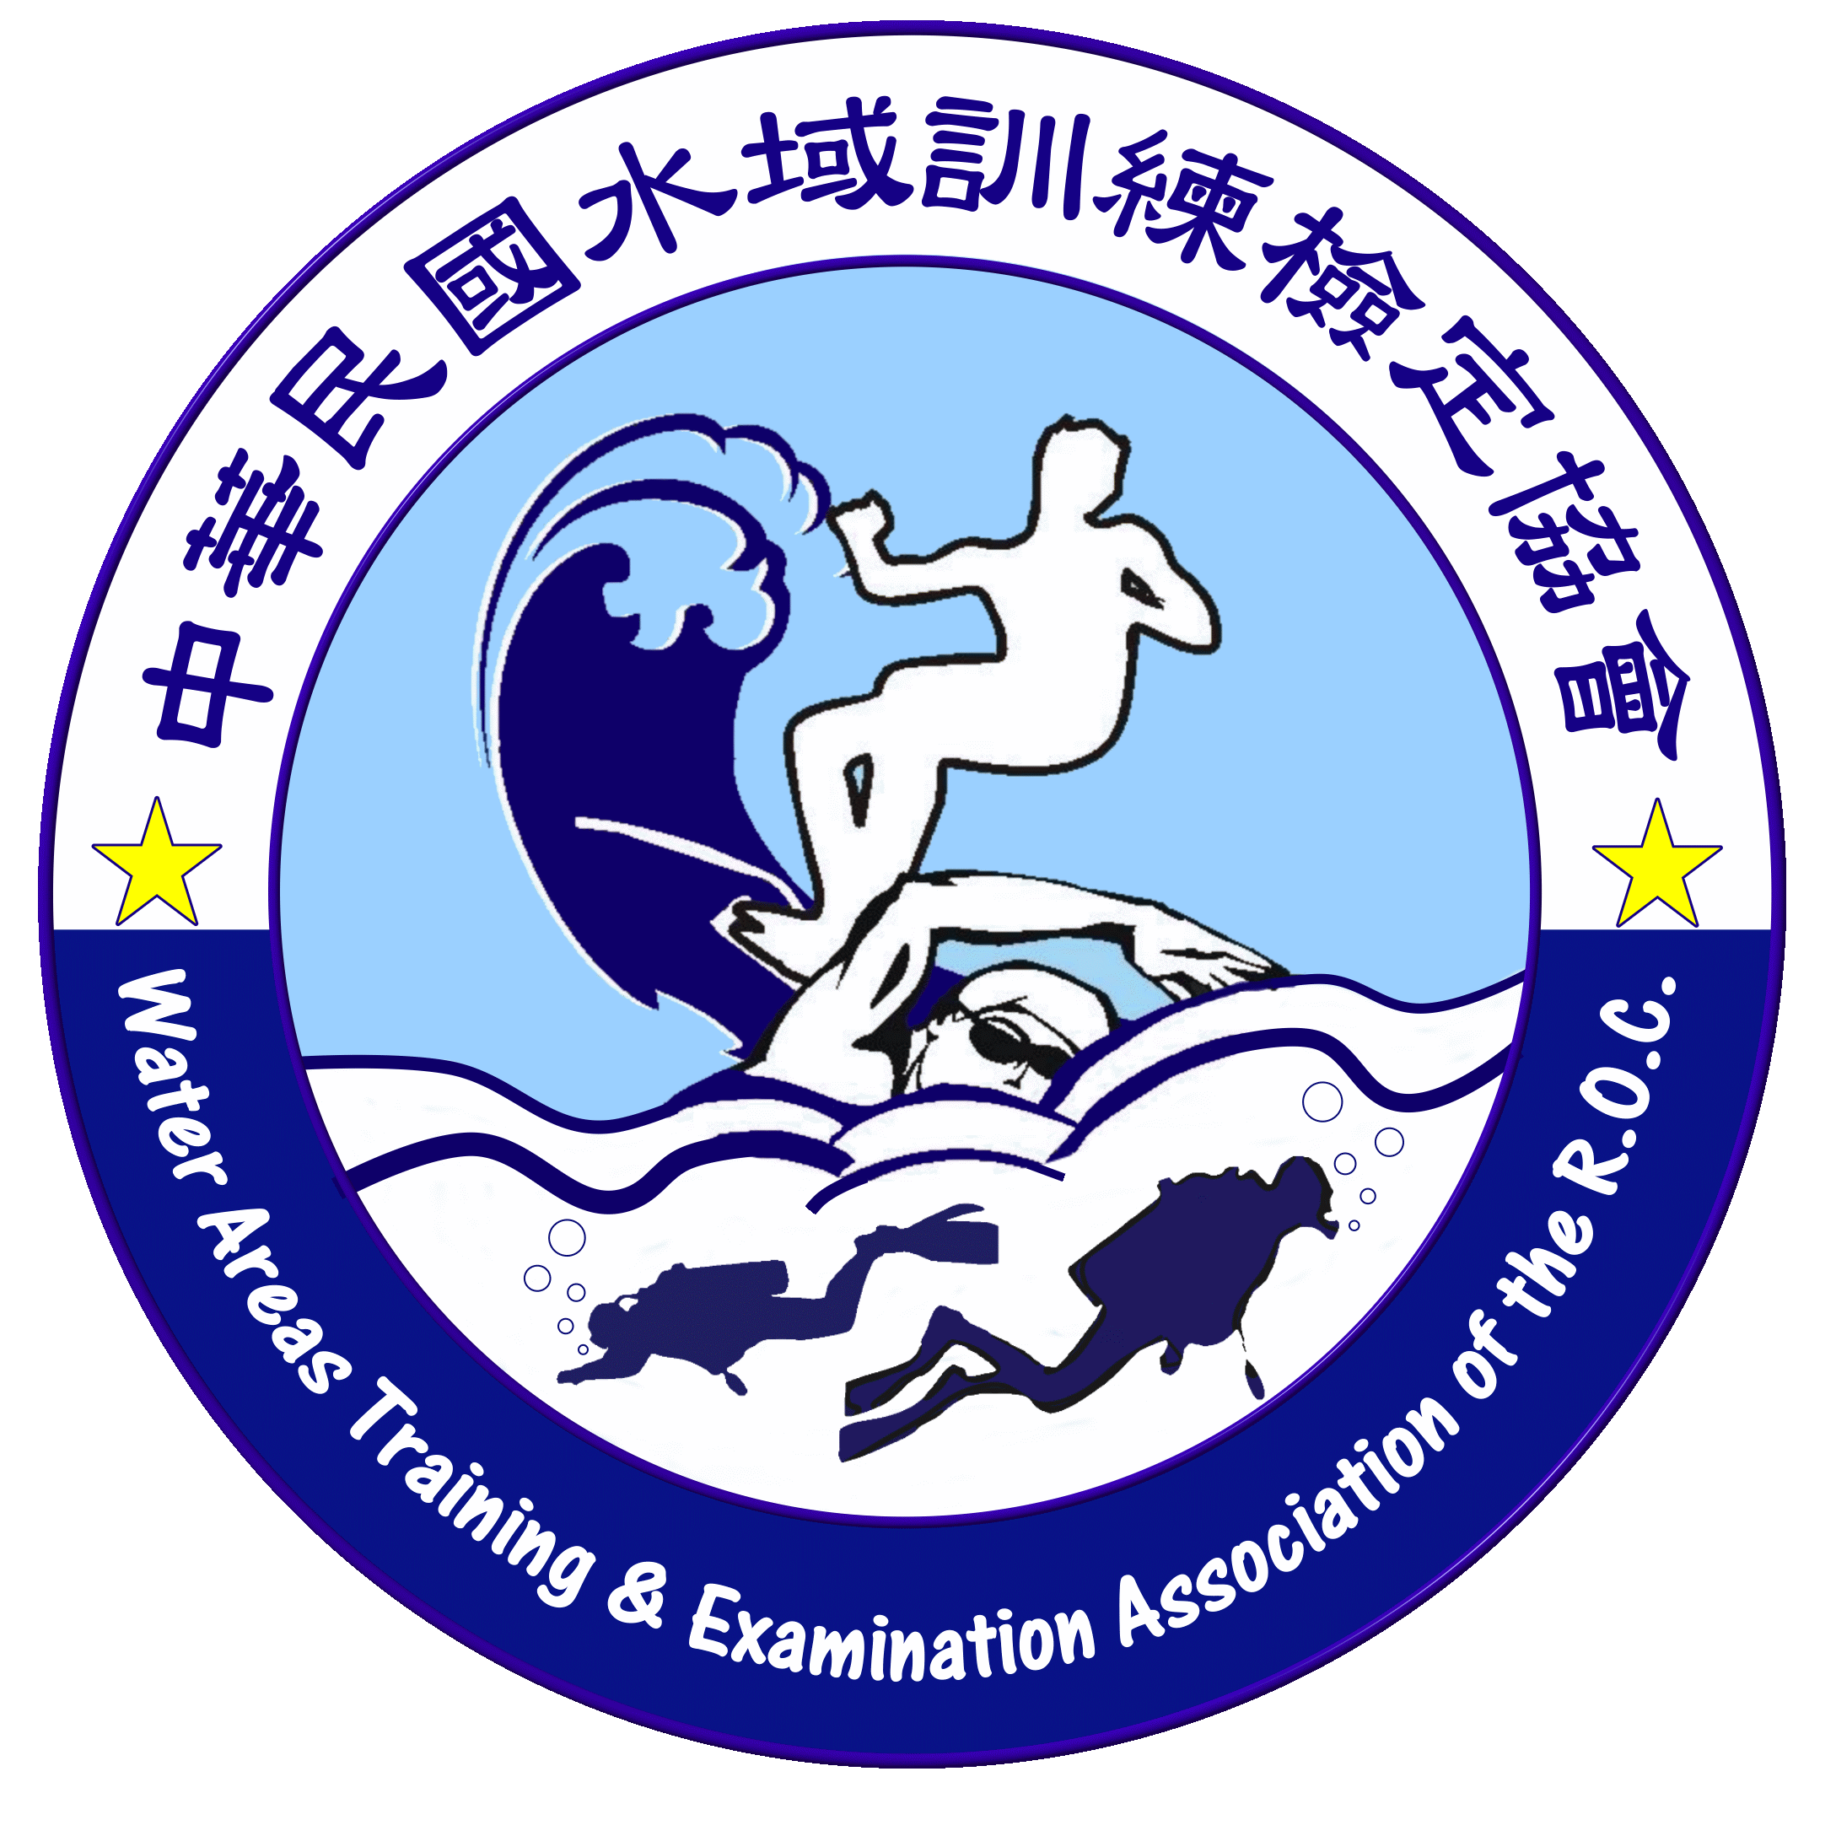
中華民國水域訓練檢定協會

(體育署核可訓練機構)
水上安全救生員複訓檢定班
（訓期：109年11月13日至109年11月 15日）
（時間：109年11/13(18：30-21：30) 11/14(一天)
11/15(0900-1200) 11/15下午16：30-18：30檢定
（訓期：109年11月27日至109年11月 29日）
（時間：109年11/27(18：30-21：30) 11/28(一天)
11/29(0900-1200) 11/29下午16：30-18：30檢定
※訓練地點：左營游泳池、楠梓游泳池、左營活動中心

招生

報 名 資 格

◎救生員複訓班資格
1.年滿18歲(高中畢業)
2.無重大疾病身體健康者
3.須具體育署救生證書
(1-6個月內有效期)
4.每年6小時安全講習證明

繳 交 資 料

◎救生員複訓班(報名費：3000元)
1.一吋或二吋相片二張
2.身分證影本一份(正.反)
3.體檢表一份(公立醫院3個月
效期)
4.體育署救生員證照(有效期)
5.每年一張安全講習證明

※檢定時間：109.11/15及11/29日(新興游泳池)(當日攜帶身分證核對身分)
※複訓測完畢後呈報救生執行處，核對通過後由體育署統一製作，
寄發至協會後，通知領取救生員證書。
報名電話：07-5885967、0931994131 徐小姐
報名時間：11/13.11/17截止完成報名手
報名地點：高雄市左營區海景街55號
http//www.wuta.org.tw E-MAIL：wuta6.tw@gmail.com

